中科院分区查询指南（升级版）
网址：http://www.fenqubiao.com/
账号：NCDX
密码：83969146
1. 输入网址、账号、密码登录中科院分区“基础版”和“升级版”查询界面，点击“升级版”。
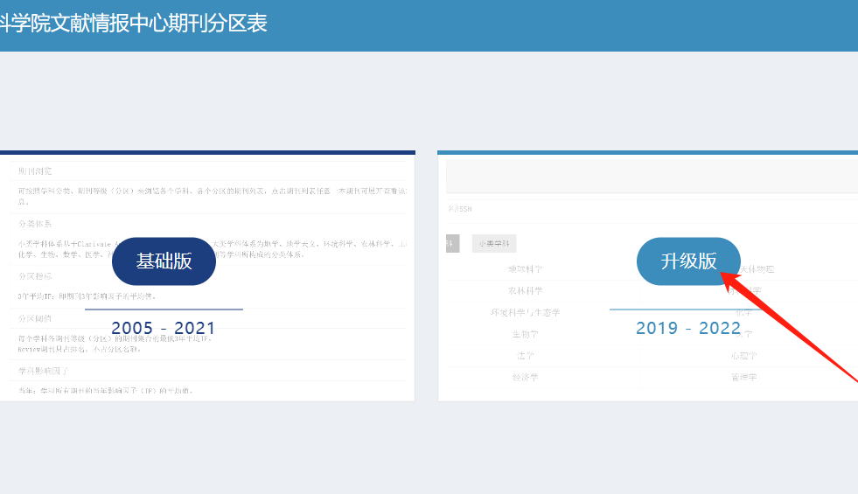2. 进入升级版界面，左上角选择发表年份，并输入论文期刊名称，点击查找期刊。
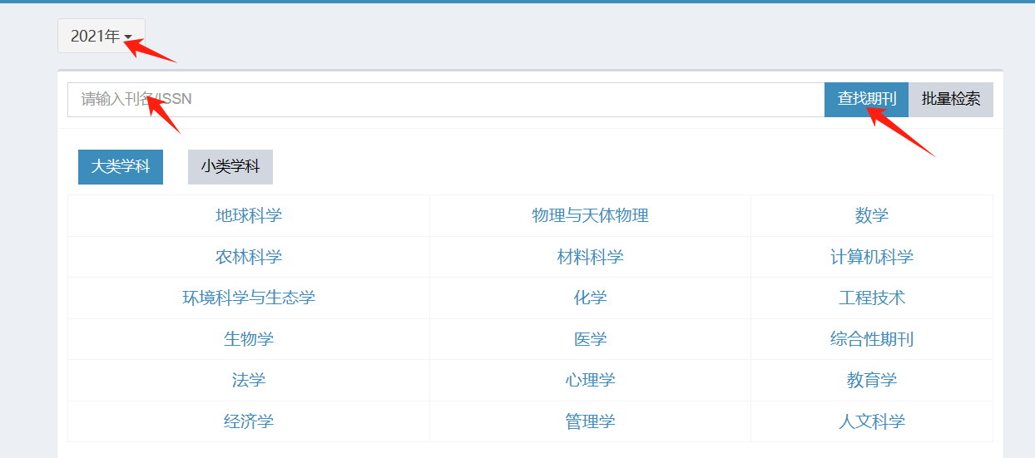
3. 遵循就高原则，填报分区。

关于分区表升级版的说明：
升级版基本消除了对预置学科体系的依赖，例如期刊-学科隶属关系；基于概率统计原理的期刊超越指数，使分区结果更加鲁棒，不易操纵；揭示出更多优秀的基础研究期刊。
升级版是对基础版的延续和改进。相比基础版结果，升级版中82%的期刊分区保持不变，9%的期刊升区。

